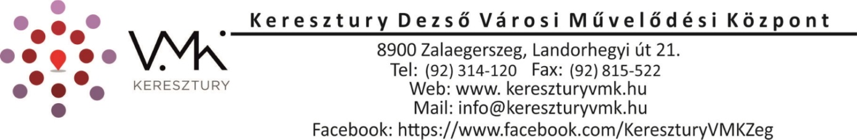

JELENTKEZÉSI LAP

a
”Tarka lepke, kis mese...” Zala Vármegyei Vers- és Mesemondó Versenyre
2023. október 13.

Visszaküldési cím:
KDVMK- Apáczai Csere János Művelődési Központ
8900 Zalaegerszeg, Apáczai tér 5.
vagy e-mail: verseny.apaczai@gmail.com
Nevezési határidő: 2023. október 6.

Gyermek neve:

Iskola neve:

Felkészítő tanár neve:

Osztály:

Értesítési postai cím:

E-mail:

Telefon:

A verseny felhívásának megfelelően választott mű szerzője, címe:

Kelt.: …………………………………….

…………………………

A nevező aláírása

